

Штаб
МО ВВПОД «ЮНАРМИЯ»
Кайбицкий муниципальный район
Республики Татарстан
422330 Кайбицкий район
село Большие Кайбицы
ул. Ш. Галиева д.12
тел.8(84370)21187
эл. почта:junajaarmija@rambler.ru

Еженедельный отчет МО ВВПОД «Юнармия»
Кайбицкого муниципального района за период с 15.02.23.

1.Количество участников движения: 359.
2.Количество принятых юнармейцев: 0.
3.Проведенные за неделю мероприятия: 12

- Акция «Обещаю вернутьСЯ».

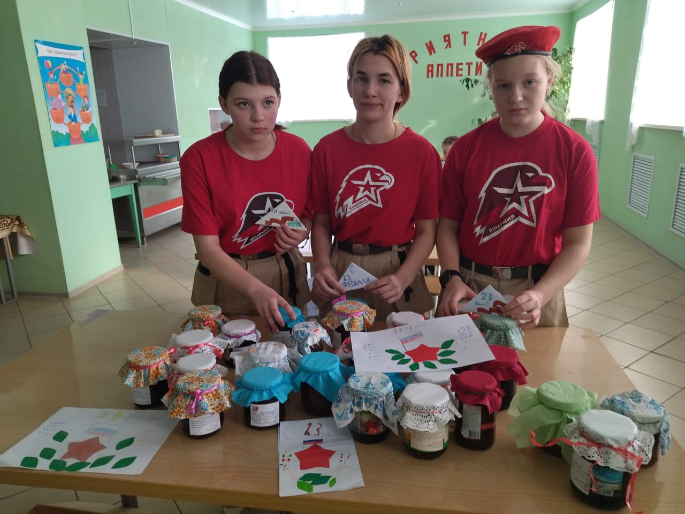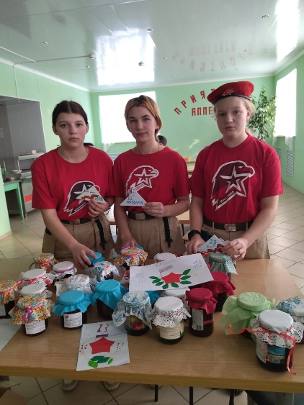

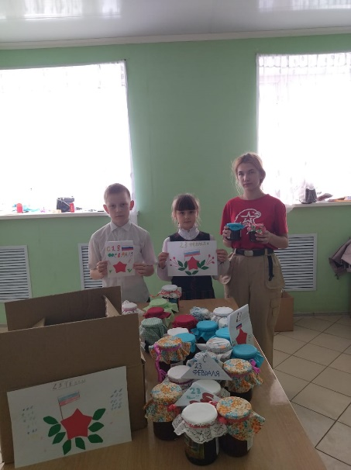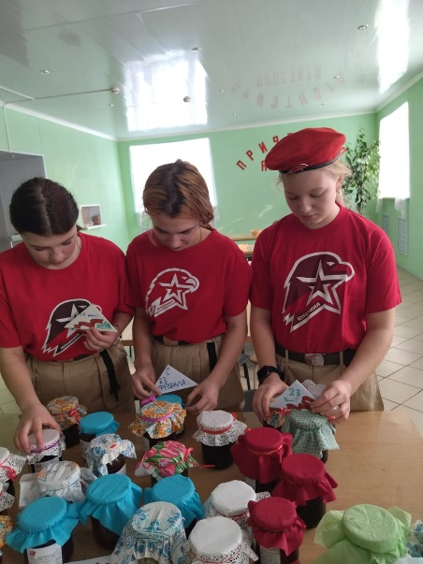

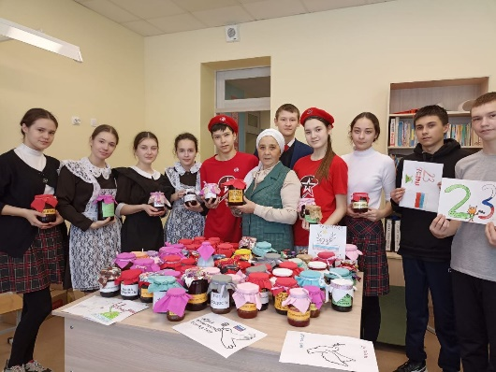

Юнармейцы отряда имени полного кавалера орденов Славы И. П. Субботина, учащиеся, педагоги и работники МБОУ ''Ульянковская ООШ'', воспитатели детского сада приняли участие в акции: «Обещаю вернутьСЯ''.
Акция "Обещаю вернутьСЯ", " Мы ждём тебя" Юнармейцы отряда имени кавалера ордена Красной Звезды Миннуллина М. К. Кушманской ООШ
https://t.me/yunarmiya_kaibych_rt/1986
https://t.me/yunarmiya_kaibych_rt/1962

- 15.02.2023. День вывода войск из ДРА. Урок Мужества в музее Кайбицкого края.
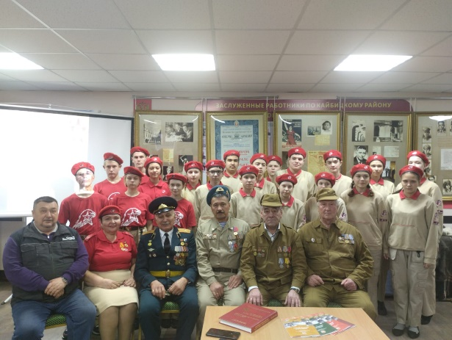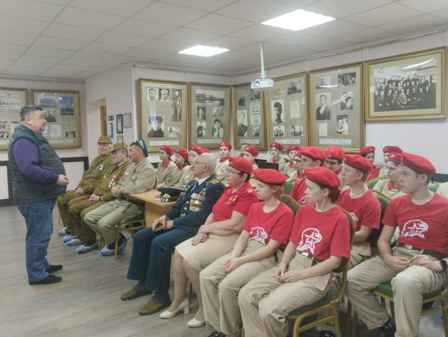

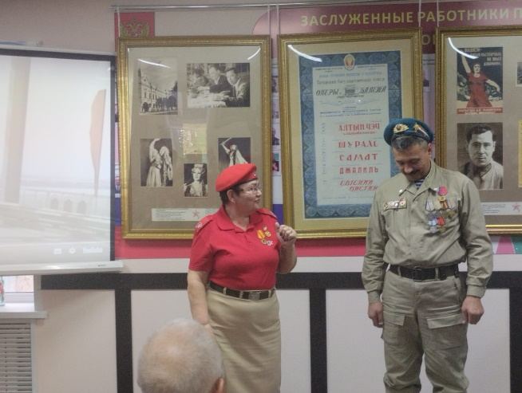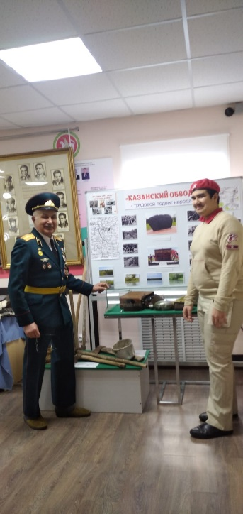

В музее Кайбицкого края состоялся урок Мужества для юнармейцев района, посвященный выводу войск из Афганистана. На мероприятии были приглашены ветераны боевых действий в ДРА, которые выполняли интернациональный долг за приделами Родины. Гости поделились своими воспоминаниями. Юнармейцы задавали интересующие их вопросы. С приветственным словом выступил директор музея. Ветеран МО ВС России и начальник штаба МО ВВПОД "Юнармия". Методисты музея познакомили гостей и юнармейцев с документальным фильмом, продемонстрировали фотографии участников боевых действий в Афганистане, наших земляков. В ходе мероприятия, приглашенные почтили память погибших минутой молчания.

https://t.me/yunarmiya_kaibych_rt/1965

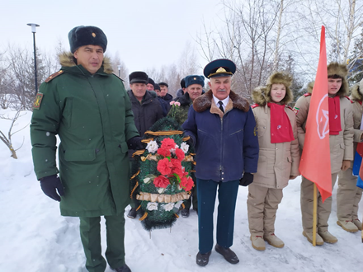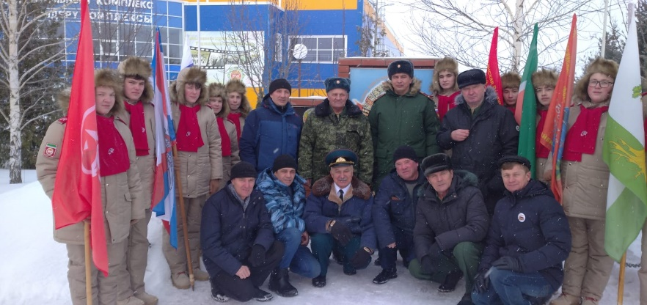

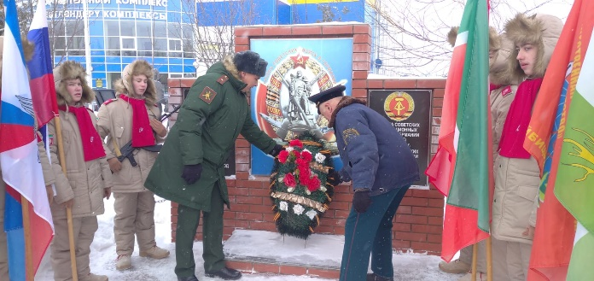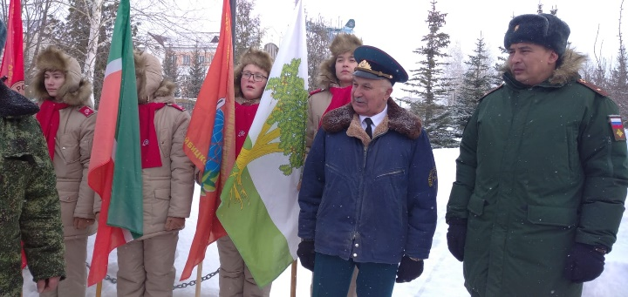

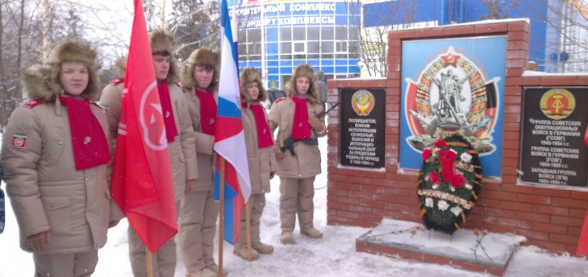

Юнармейцы возложили цветы к инсталляции воинам, выполнявшим долг за пределами Родины. В церемонии принял участие военный комиссар Апастовского и Кайбицкого районов - Зантимиров Н.Ш. и ветераны ГСВГ.
https://t.me/yunarmiya_kaibych_rt/1980

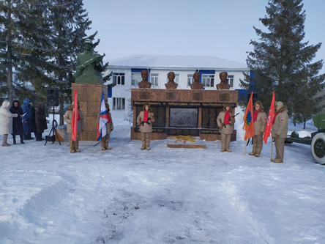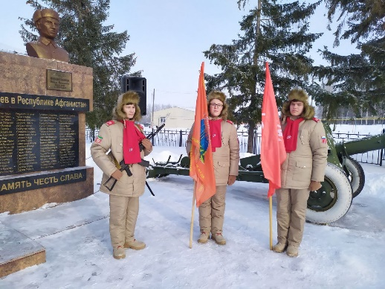

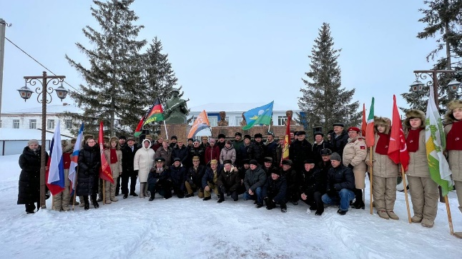

Бывшие военнослужащие, выполнявшие интернациональный долг на афганской земле, возложили венки и цветы к памятнику. Митинг начался с гимнов Российской Федерации и Республики Татарстан. По случаю этой даты присутствующих приветствовали главы района Альберт Рахматуллин, военный комиссар Апастовского и Кайбицкого районов Наиль Зантемиров, председатель Апастовского и Кайбицкого районных отделений Татарстанской республиканской общественной организации инвалидов войны в Афганистане и других локальных конфликтов Фанис Зайнуллин, председатель общества воинов-интернационалистов Кайбицкого района Фират Миннуллин, воин-интернационалист Геннадий Михайлов из Янсуринского. Участники митинга Минутой молчания почтили память погибших при исполнении интернационального долга в Афганистане Валерия Волкова из Молькеева, Владимира Драндрова из Большого Тябердина, Мансура Минуллина из Кушман и Рамиля Мухаметзянова из Бурундуков.
На митинге прозвучали патриотические песни в исполнении Ильгиза Насырова.
Подробнее: http://kaibicy.ru/news/novosti/v-kaibicax-otmetili-34-iu-godovshhinu-vyvoda-sovetskix-voisk-iz-afganistana

https://t.me/yunarmiya_kaibych_rt/1955

Начальник штаба местного отделения ВВПОД «Юнармия»
Р.Д. Насибуллина

